МИНИСТЕРСТВО НАУКИ И ВЫСШЕГО ОБРАЗОВАНИЯ РОССИЙСКОЙ ФЕДЕРАЦИИ
Федеральное государственное автономное образовательное учреждение
высшего образования
«СЕВЕРО-КАВКАЗСКИЙ ФЕДЕРАЛЬНЫЙ УНИВЕРСИТЕТ»
Институт информационных технологий и кибербезопасности
Департамент цифровых роботехнических систем и электроники

Отчет к лабораторной работе № 12
Тема: Архитектурные паттерны: MVC
Дисциплина: «Паттерны проектирования»

Выполнил:
Студент группы ПИЖ-б-о-23-1 направление подготовки: Программная инженерия
Васильев Григорий Юрьевич

Проверил:
Ассистент ДЦРСИЭ
Потапов И.Р.

Ставрополь 2026
Цель работы: реализовать решение прикладной задачи «Расчёт стоимости поездки» с применением архитектурного паттерна проектирования MVC (Model-View-Controller).
Исходный код тестируемого приложения:
https://github.com/Gregory7635/patterns/tree/main/lab12
Диаграмма классов:
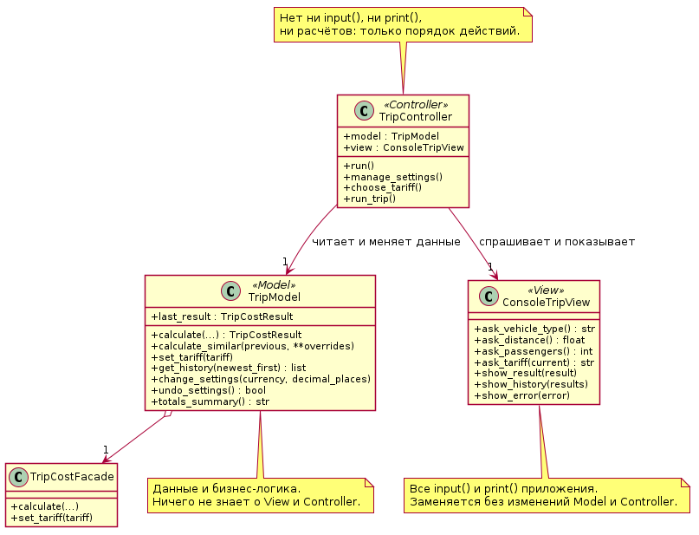
Рисунок 1 – Диаграмма классов
Реализация
MVC (Model-View-Controller) — архитектурный паттерн, который делит приложение на три части: модель (данные и бизнес-логика), представление (то, что видит и вводит пользователь) и контроллер (связывает их и управляет порядком действий). Каждая часть отвечает за своё, поэтому представление можно заменить (например, консоль на графическое окно), не трогая расчёты, а расчёты — проверять без всякого ввода-вывода.
Задача: до этой лабораторной в cli.py были перемешаны ввод с клавиатуры, печать, порядок диалога и вызовы подсистемы расчёта. Теперь код разделён на три модуля. TripModel (trip_model.py) — модель: оборачивает TripCostFacade, хранит последний результат, умеет менять тариф и настройки, отдаёт историю и итоги; в ней нет ни одного input() или print(). ConsoleTripView (trip_view.py) — представление: все вопросы пользователю и весь вывод приложения, без расчётов. TripController (trip_controller.py) — контроллер: решает, какой вопрос задать, куда передать ответ и что показать. cli.py стал короткой точкой сборки: создаёт три объекта и запускает контроллер. Поведение программы не изменилось: на тех же ответах вывод совпадает с лабораторной работой 11 строка в строку.
Модель (trip_model.py, основные методы):
class TripModel:
"""
Модель (Model) в паттерне MVC.

Хранит данные и бизнес-логику приложения: считает поездки (через фасад),
помнит последний результат и историю, управляет тарифом и настройками.
Модель ничего не знает ни о консоли, ни о том, кто её вызывает:
в ней нет ни одного input() или print().
"""

def __init__(self, facade: TripCostFacade = None):
AppSettings(currency="руб", decimal_places=2)
self._facade = facade or TripCostFacade()
self._caretaker = SettingsCaretaker(AppSettings())
self._totals = RunningTotalObserver()
self._facade.subscribe(self._totals)
self.last_result: TripCostResult = None

# --- расчёт поездок ---
def calculate(self, vehicle_type, fuel_consumption, distance_km, passengers,
fuel_price, extra_costs, surcharges) -> TripCostResult:
self.last_result = self._facade.calculate(
vehicle_type, fuel_consumption, distance_km, passengers,
fuel_price=fuel_price, extra_costs=extra_costs, surcharges=surcharges)
return self.last_result

def calculate_similar(self, previous: TripCostResult, **overrides) -> TripCostResult:
self.last_result = self._facade.calculate_similar(previous, **overrides)
return self.last_result

def get_fuel_price(self, fuel_type: str) -> float:
return self._facade.get_fuel_price(fuel_type)

# --- история (Итератор) ---
def get_history(self, newest_first: bool = True) -> list:
iterator = self._facade.get_history().create_iterator(reverse=newest_first)
items = []
while iterator.has_next():
items.append(iterator.next())
return items
Представление (trip_view.py, фрагмент):
def ask_distance(self) -> float:
return self._get_float("Расстояние поездки (км): ")

def ask_passengers(self, prompt: str = "Количество пассажиров: ") -> int:
return self._get_int(prompt)

def show_result(self, result) -> None:
cur = result.currency
print(f"\n--- Результат ({result.vehicle!r}) ---")
print(f"Тариф: {result.tariff}")
print(f"Израсходовано топлива: {result.fuel_liters:.2f} л")
print(f"Стоимость топлива: {result.fuel_cost:.2f} {cur}")
print(f"Доп. расходы (заданы при создании поездки): {result.extra_costs:.2f} {cur}")
print(f"Итоговая стоимость (с учётом наценок): {result.total_cost:.2f} {cur}")
print(f"Стоимость на одного пассажира: {result.cost_per_passenger:.2f} {cur}")
Контроллер (trip_controller.py, основной сценарий):
class TripController:
"""
Контроллер (Controller) в паттерне MVC.

Связывает модель и представление: просит View спросить пользователя,
передаёт ответы в Model, а результат отдаёт обратно во View для показа.
Сам ничего не считает, не читает ввод и не печатает — только решает,
что и в каком порядке делать.
"""

_TARIFF_CHOICES = {"1": "linear", "2": "surcharge"}

def __init__(self, model, view):
self.model = model
self.view = view

def run(self) -> None:
self.view.show_title()
while True:
self.manage_settings()
self.choose_tariff()
self.run_trip()
if not self.view.ask_another_trip():
break
self.view.show_totals(self.model.totals_summary())

def run_trip(self) -> None:
try:
vehicle_type = self.view.ask_vehicle_type()
fuel_consumption = self.view.ask_fuel_consumption()
fuel_price = self._ask_fuel_price()
distance = self.view.ask_distance()
passengers = self.view.ask_passengers()
extra_costs = self.view.ask_extra_costs()
surcharges = self.view.ask_surcharges()

result = self.model.calculate(vehicle_type, fuel_consumption, distance,
passengers, fuel_price, extra_costs, surcharges)
self.view.show_result(result)

if self.view.ask_similar_trip():
new_passengers = self.view.ask_passengers("Новое количество пассажиров: ")
self.view.show_result(
self.model.calculate_similar(result, passengers=new_passengers))

if self.view.ask_show_history():
newest_first = self.view.ask_history_newest_first()
self.view.show_history(self.model.get_history(newest_first))
except ValueError as e:
self.view.show_error(e)
Точка сборки (cli.py):
from observers import ConsoleLogObserver
from trip_model import TripModel
from trip_view import ConsoleTripView
from trip_controller import TripController

def main():
# MVC: собираем три части и отдаём управление контроллеру.
model = TripModel()
view = ConsoleTripView()
controller = TripController(model, view)

# Наблюдатель: короткая строка о каждой поездке подписывается снаружи.
model.subscribe(ConsoleLogObserver())

controller.run()

if __name__ == "__main__":
main()
Демонстрация: цена топлива берётся из внешнего сервиса, к расчёту добавляется платная дорога, затем считается «похожая» поездка с 4 пассажирами и выводится история.
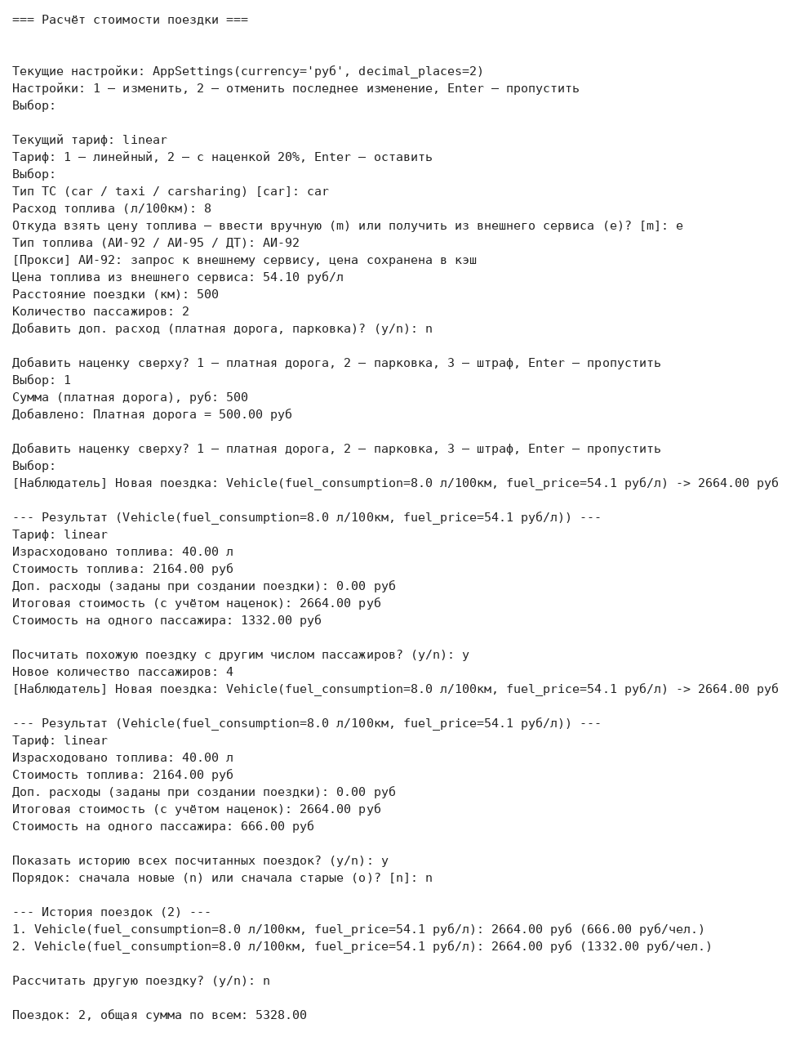
Рисунок 2 – демонстрация работы
Вывод: реализован архитектурный паттерн MVC на примере приложения расчёта стоимости поездки. Как видно на рисунке 2, программа работает так же, как и раньше, но теперь ввод и вывод сосредоточены только в ConsoleTripView, вся логика расчёта — в TripModel, а порядок действий — в TripController. Благодаря этому контроллер проверяется с поддельным представлением, а модель — без консоли; новое представление (например, графическое) можно подключить, не меняя модель и контроллер. Автотесты (57 шт., из них 26 новых и 31 для лабораторных работ 1–11) проходят успешно.

